Kim_11_ND_05_V1_!
................................ | .................................. | ............................... | ...............................
vārds | uzvārds | klase | datums
ELEKTROLĪTISKĀ DISOCIĀCIJA
1. variants
1. uzdevums. (6 punkti)

Aizpildi tabulu!
Jēdziens | Definīcija vai skaidrojums
Neelektrolīti
Disociācijas pakāpe
Hidrolīze
2. uzdevums. (3 punkti)

Vārglāzē ielēja ūdeni un iebēra kristālisku vielu. Aplūko zīmējumu un izpildi prasīto!
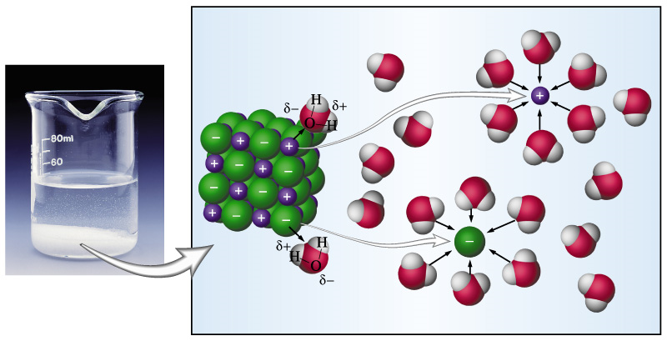 | - Kādi procesi, izņemot vielas šķīšanas procesu, attēloti zīmējumā?  …………………………………………………………………………………………………………………………  - Kāda veida kristālrežģis un kāda ķīmiskā saite ir vielai, kura piedalās attēlotajos procesos?  …………………………………………………………………………………………………………………………
3. uzdevums. (3 punkti)

Izmantojot neorganisko vielu šķīdības tabulu, uzraksti vielu disociācijas vienādojumus!
Na₂CO₃
HNO₃
Ba(OH)₂
4. uzdevums. (6 punkti)

Laboratorijā ar pH-metru noteica dažādu sāļu ūdensšķīdumu pH un iegūtos rezultātus apkopoja tabulā.
- Novērtē, kāda šķīduma vide atbilst noteiktajām pH vērtībām, un ieraksti to tabulā!
sāls | pH | vide
AlCl₃ | 2,0
K₂CO₃ | 13,2
NaNO₃ | 7,0
- Izskaidro, kāpēc šķīdumu pH vērtības dažādos sāļu ūdensšķīdumos ir atšķirīgas?
…………………………………………………………………………………………………………………
…………………………………………………………………………………………………………………
………………………………………………………………………………………………………………
5. uzdevums. (6 punkti)

Ūdens tirdzniecības nosaukums | Etiķetē norādītais ūdens veids | Na⁺ un  K⁺,  mg/l | Ca²⁺,  mg/l | Mg²⁺, mg/l | Cl⁻,  mg/l | HCO₃⁻,  mg/l | SO₄²⁻,  mg/l
Kurzemīte | Dabīgs hlorīdu - kalcija, nātrija ārstnieciskais galda minerālūdens | 480 -  570 | 250 - 300 | 80 -  110 | 1000 - 13000 | 90 - 130 | 270 –  360
/"Vides Vēstis" nr.11/12, 2000.g./
a)Izvēlies vienu katjonu un vienu anjonu, kuri sastopami minerālūdenī un aizpildi tabulu!
Katjons | Anjons | Sāls formula | Sāls nosaukums
b)Cik dažādi sāļi varētu būt izšķīduši šajā minerālūdenī? ………………
c) Kura anjona koncentrācija minerālūdenī ir vislielākā? ………………
6. uzdevums. (4 punkti)

Izmantojot tabulā dotos lielumus, atbildi uz jautājumiem!
Elektrolīts | Koncentrācija | Disociācijas pakāpe, α
KCl | 0,1 M | 0,83
KCl | 0,01 M | 0,93
KCl | 0,001 M | 0,98
HCl | 0,5 M | 0,876
HI | 0,5 M | 0,901
HClO₄ | 0,5 M | 0,880
Kā var palielināt kālija hlorīda disociācijas pakāpi? Pamato savu viedokļi.
…………………………………………………………………………………………………………………
Kura no dotajām skābēm ir visstiprākais elektrolīts? Pamato savu viedokļi.
…………………………………………………………………………………………………………………
Kāda būs kālija hlorīda disociācijas pakāpe, ja 100 ml 0,1 M kālija hlorīda šķīduma atšķaidīs līdz 1000 ml?
…………………………………………………………………………………………………………………

…………………………………………………………………………………………………………………

7. uzdevums. (3 punkti)
Dotas divas mēģenes ar sāļu šķīdumiem. Pirmajā mēģenē konstatēta Na⁺ jonu klātbūtne un noteikts, ka šķīduma pH = 11. Otrajā mēģenē ir konstatēti Al³⁺ joni un šķīduma pH = 2. Salejot kopā abus šķīdumus, novēro baltu, recekļainu nogulšņu rašanos un gāzes izdalīšanos. Noteikts, ka izdalītā gāze ir CO2..
Uzraksti ķīmisko formulu sālim, kurš bija izšķīdināts pirmajā mēģenē! …………………………………
Uzraksti ķīmisko formulu sālim, kurš varēja būt izšķīdināts otrajā mēģenē! ……………………………..
Uzraksti ķīmisko formulu vielai, kura veidoja recekļainās nogulsnes! ……………………………………

8.uzdevums(3 punkti)
Divi ogotāji atgriezās no meža, kur bija lasījuši mellenes. Viens ogotājs nomazgāja rokas ar ziepēm, un pirksti pēc mazgāšanas nokrāsojās zili, bet otrs nomazgāja rokas citronskābes šķīdumā, un pirksti pēc mazgāšanas nokrāsojās sārti. Izskaidro novērotās pārvērtības!
…………………………………………………………………………………………………………………
…………………………………………………………………………………………………………………

Punkti | 1-2 | 2-5 | 6-9 | 10-13 | 14-17 | 18-21 | 22-24 | 25-27 | 28-29 | 30 | KOPĀ:
Balles | 1 | 2 | 3 | 4 | 5 | 6 | 7 | 8 | 9 | 10 | Punkti
Apguve | 32% zems |  |  | 33-59% vidējais |  | 60-84% optimāls |  |  | 85-100% augsts |  | Balles

